Мак

Украинская народная игра
Играющие стоят по кругу плечом к плечу. Один из них в середине круга – это огородник. Он поет:

– Ой, на горе мак,
Под горою так!

Играющие берутся за руки и, отступая назад, увеличивают круг на ширину отведенных в стороны рук. На слова:

– Маки, маки, маковочки,
Золотые головочки! —

все участники делают шаг на месте, размахивая руками вперед-назад. На слова:

– Станьте вы так,
Как на горе мак —

все приседают и показывают руками, вытянутыми перед грудью, какой вырос мак. Затем стоя спрашивают: — Огородник, огородник, Поливал ли мак?
Огородник отвечает: «Поливал».
На припев:

– Маки, маки, маковочки,
Золотые головочки! —

все делают шаг на месте, размахивая руками, а огородник в это время ходит в середине круга и имитирует действия поливки мака. На слова:

– Станьте вы так,
Как на горе мак —

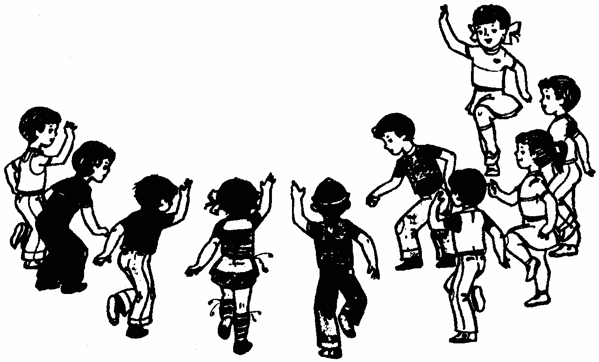

все стоя показывают, как вырос мак: поднимают руки в стороны, ладони поворачивают вверх, пальцы рук немного согнуты — имитируют цветок мака. На припев:

– Маки, маки, маковочки,
Золотые головочки! —

все играющие опускают руки и делают шаг на месте, размахивая руками.
Потом спрашивают:

– Огородник, огородник,
Поспел ли мак ?

Огородник отвечает: «Поспел!»
Все участники игры повторяют песню сначала, мелкими шагами сужают круг, берутся за руки и медленно поднимают руки вверх. На слова: «Станьте так!» – показывают, какая спелая головка у мака.
Правила игры. Движения выполняются в соответствии с текстом песни.
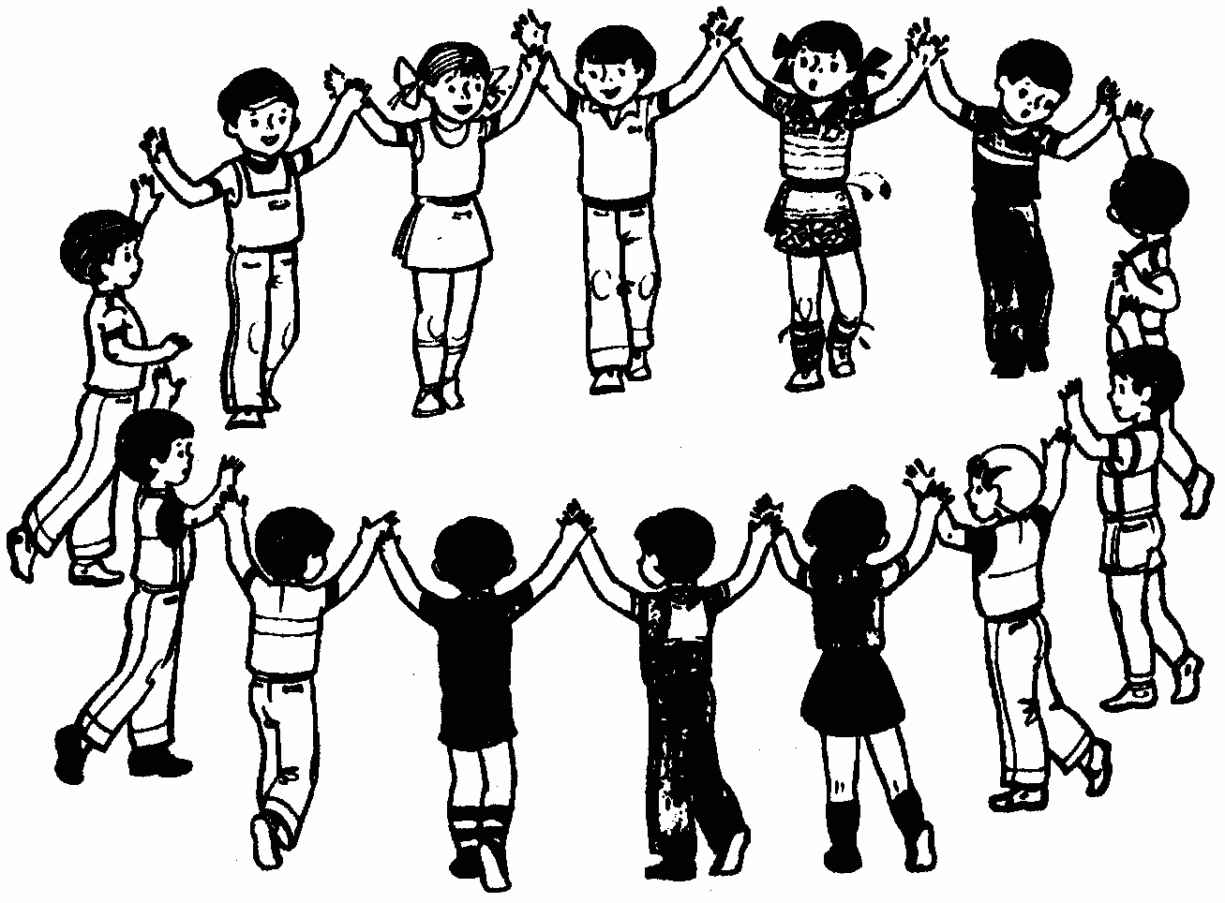

Литература:
Детские народные подвижные игры: Кн. для воспитателей дет. сада и родителей / Сост. А.В. Кенеман, Т.И. Осокина – 2-е изд., дораб. – М.: Просвещение; Владос, 1995. – 224 с.: илл.

Скачано с сайта www.zloy-fizruk.narod.ru

